Тестирование времени «было» Создания
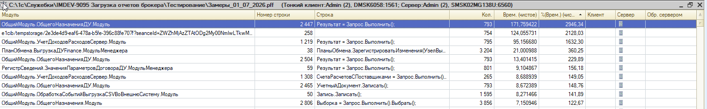
ОбщийМодуль.ОбщегоНазначенияДУ.Модуль 2 447 Результат = Запрос.Выполнить(); 793 171,759422 2946,34
e1cib/tempstorage/2e3de4d9-eaf6-478a-b5fe-396c88fe707f?seanceId=ZWZhMjAzZTAtODg2My00NmIwLTkwMjUtNjA4NWU0YTE2YzhjZm3EGaUCIE20vKQ1NPgyiwAAAAA 258 754 124,055731 2128,03
ОбщийМодуль.УчетДоходовРасходовСервер.Модуль 1 219 Результат = Запрос.Выполнить(); 795 95,156680 1632,30

ТОП-3 медленных мест
- Добавить индексацию
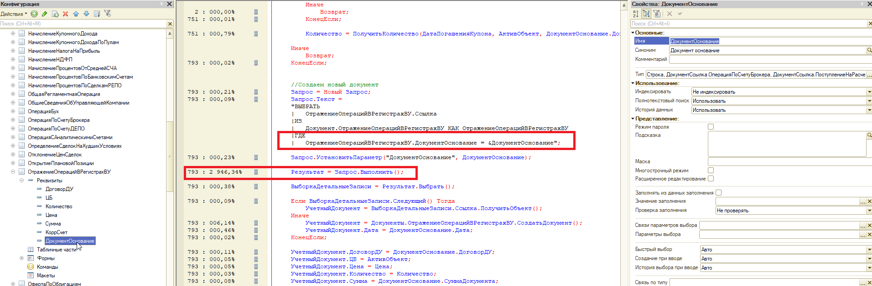

- ОбОперация.Записать(РежимЗаписиДокумента.Проведение);

3) ПодготовитьТаблицуВалютныхОстатковПоДокументу

Общий модуль УчетДоходовРасходовСервер
Функция ПодготовитьТаблицуВалютныхОстатковПоДокументу

